ПУБЛИЧНЫЕ СЛУШАНИЯ, ОБЩЕСТВЕННЫЕ ОБСУЖДЕНИЯ
КРАПИВИНСКОГО МУНИЦИПАЛЬНОГО ОКРУГА

РЕШЕНИЕ

от 17.04.2023№ 01
пгт. Крапивинский

О рассмотрении проекта решения Совета народных депутатов Крапивинского муниципального округа «О внесении изменений в некоторые нормативные правовые акты Тарадановского сельского поселения Крапивинского муниципального района Кемеровской области в сфере земельных отношений»

Руководствуясь Федеральным законом от 06.10.2003 N 131-ФЗ «Об общих принципах организации местного самоуправления в Российской Федерации», Градостроительным Кодексом Российской Федерации, Уставом Крапивинского муниципального округа Кемеровской области-Кузбасса, Положением о порядке организации и проведения публичных слушаний, общественных обсуждений в Крапивинском муниципальном округе, заслушав и обсудив информацию начальника отдела архитектуры и градостроительства администрации Крапивинского муниципального округа Мирошникова А.Ю. о проекте решения Совета народных депутатов Крапивинского муниципального округа «О внесении изменений в некоторые нормативные правовые акты Тарадановского сельского поселения Крапивинского муниципального района Кемеровской области в сфере земельных отношений», участники публичных слушаний, общественных обсуждений предлагают:

- Одобрить проект решения Совета народных депутатов Крапивинского муниципального округа «О рассмотрении проекта решения Совета народных депутатов Крапивинского муниципального округа «О внесении изменений в некоторые нормативные правовые акты Тарадановского сельского поселения Крапивинского муниципального района Кемеровской области в сфере земельных отношений» согласно Приложению к настоящему решению.
- Рекомендовать Совету народных депутатов Крапивинского муниципального округа принять решение «О внесении изменений в некоторые нормативные правовые акты Тарадановского сельского поселения Крапивинского муниципального района Кемеровской области в сфере земельных отношений».
- Опубликовать настоящее решение публичных слушаний, общественных обсуждений в Крапивинской газете «Тайдонские родники» и разместить решение и протокол публичных слушаний, общественных обсуждений на платформе обратной связи Федеральной государственной информационной системы "Единый портал государственных и муниципальных услуг (функций)", на официальном сайте администрации Крапивинского муниципального округа в информационно-телекоммуникационной сети «Интернет» (krapivino.ru).
- Контроль исполнения решения публичных слушаний, общественных обсуждений возложить на начальника отдела архитектуры и градостроительства администрации Крапивинского муниципального округа Мирошникова А.Ю.

Председательствующий |  | Н.Ф. Арнольд

Приложение к решению публичных слушаний, общественных обсуждений
от 17.04.2023 №01

ПРОЕКТ РЕШЕНИЯ
СОВЕТА НАРОДНЫХ ДЕПУТАТОВ КРАПИВИНСКОГО МУНИЦИПАЛЬНОГО ОКРУГА
О внесении изменений в некоторые нормативные правовые акты Тарадановского сельского поселения Крапивинского муниципального района Кемеровской области в сфере земельных отношений

В целях актуализации границы зоны сельскохозяйственного использования, руководствуясь Градостроительным кодексом Российской Федерации, Федеральным законом от 06.10.2003 №131-ФЗ «Об общих принципах организации местного самоуправления в Российской Федерации», решениями Совета народных депутатов Крапивинского муниципального округа от 26.12.2019 № 19 «Об утверждении Положения о порядке организации и проведения публичных слушаний, общественных обсуждений в Крапивинском муниципальном округе», №14 «О вопросах правопреемства», Уставом Крапивинского муниципального округа Кемеровской области-Кузбасса Совет народных депутатов Крапивинского муниципального округа
РЕШИЛ:
- Внести в решение Совета народных депутатов Тарадановского сельского поселения от 16.11.2012 №01-50 «Об утверждении проектов Генеральных планов части Тарадановского сельского поселения (в ред. решений Совета народных депутатов Тарадановского сельского поселения от 25.12.2019 №112, Совета народных депутатов Крапивинского муниципального округа от 10.10.2022 №360, от 29.11.2022 №372) следующие изменения:
1.1. на карте градостроительного зонирования зону территории земельных участков СХ-1 (Зона сельскохозяйственных угодий) заменить на зону ПР (Зона для размещения объектов добывающей промышленности) согласно приложению №1 к настоящему решению.
- Внести в решение Совета народных депутатов Тарадановского сельского поселения от 18.07.2011 №01-20 «Об утверждении Правил землепользования застройки территории муниципального образования «Тарадановское сельское поселение» (в ред. решений Совета народных депутатов Тарадановского сельского поселения от 25.12.2019 №110, Совета народных депутатов Крапивинского муниципального округа от 29.11.2022 №372) следующие изменения:
2.1. на карте функционального зонирования, функциональную зону территории земельных участков СХ-1 (Зона сельскохозяйственных угодий) заменить на зону П1 (Производственная зона) согласно приложению №2 к настоящему решению.
- Внести в решение Совета народных депутатов Крапивинского муниципального района от 29.10.2012 №90 «Об утверждении Схемы территориального планирования Крапивинского муниципального района Кемеровской области» (в ред. решения Совета народных депутатов Крапивинского муниципального округа от 29.11.2022 №372) следующие изменения:
3.1. на схемах территориального планирования функциональную зону территории земельных участков СХ-1 (Зона сельскохозяйственных угодий) заменить на зону П (Зона горных отводов на общераспространенные полезные ископаемые) согласно приложению №3 к настоящему решению.
- Опубликовать настоящее решение в Крапивинской газете «Тайдонские родники», разместить на официальном сайте администрации Крапивинского муниципального округа в информационно-телекоммуникационной сети «Интернет» (krapivino.ru) и обнародовать на информационном стенде администрации Крапивинского муниципального округа, а также на стендах, размещенных в зданиях территориальных отделов, входящих в состав муниципального казенного учреждения «Территориальное управление администрации Крапивинского муниципального округа», в соответствии с частью 2 статьи 59 Устава Крапивинского муниципального округа Кемеровской области – Кузбасса.
- Настоящее решение вступает в силу после его официального опубликования.
- Контроль над исполнением настоящего решения возложить на председателя постоянной комиссии по вопросам жилищно-коммунального хозяйства, агропромышленного комплекса, градостроительства, благоустройства и экологии Совета народных депутатов Крапивинского муниципального округа Петренко Р.Н., первого заместителя главы Крапивинского муниципального округа Арнольд Н.Ф.
Приложение №1
к решению Совета народных депутатов Крапивинского муниципального округа
от _____________ № ____
Выкопировка генерального плана
Тарадановского сельского поселения
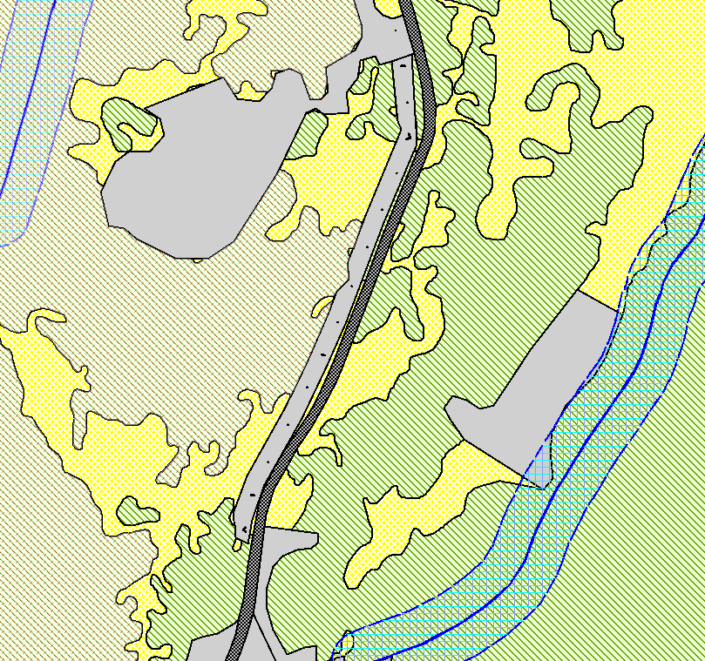

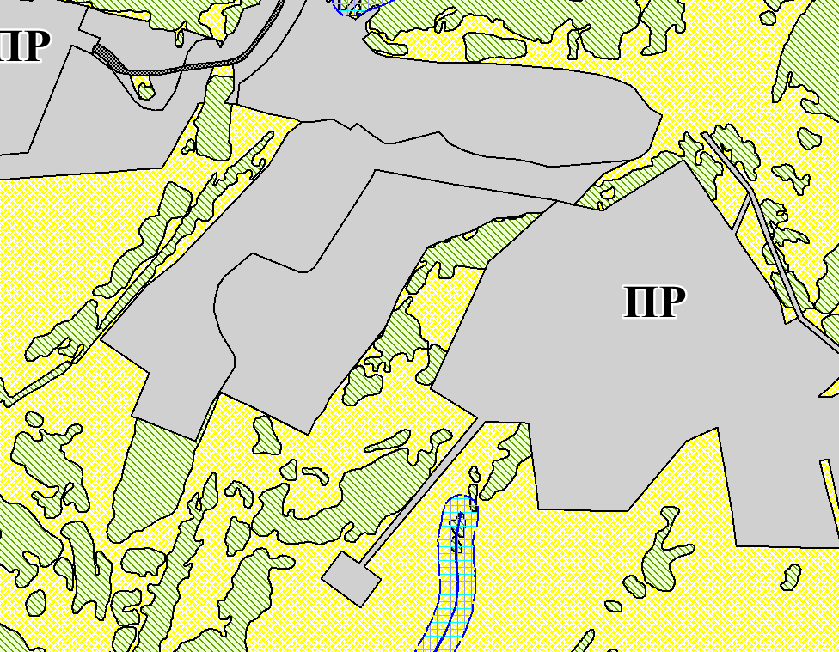
Условные обозначения
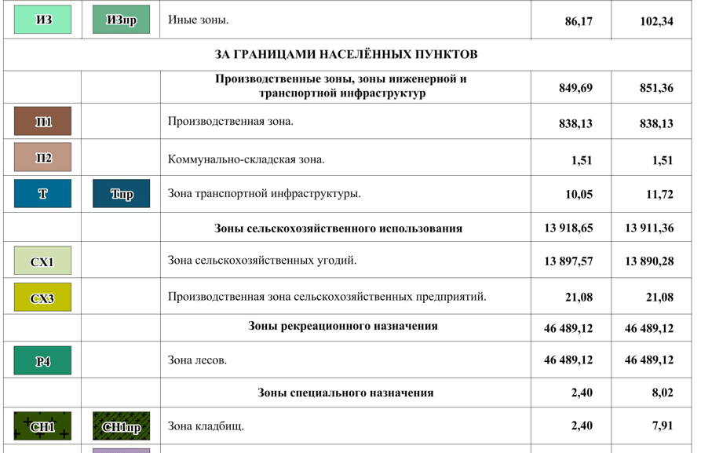
Приложение №2
к решению Совета народных депутатов Крапивинского муниципального округа
от _____________ № ____
Выкопировка генерального плана (функциональное зонирование) Тарадановского сельского поселения
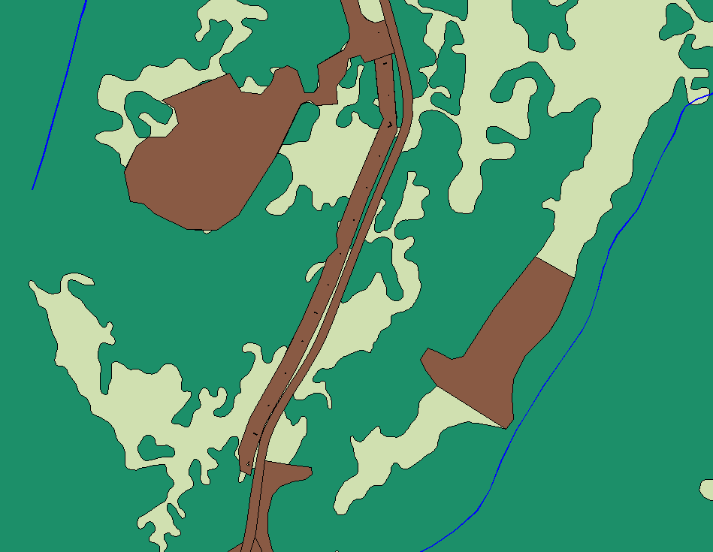
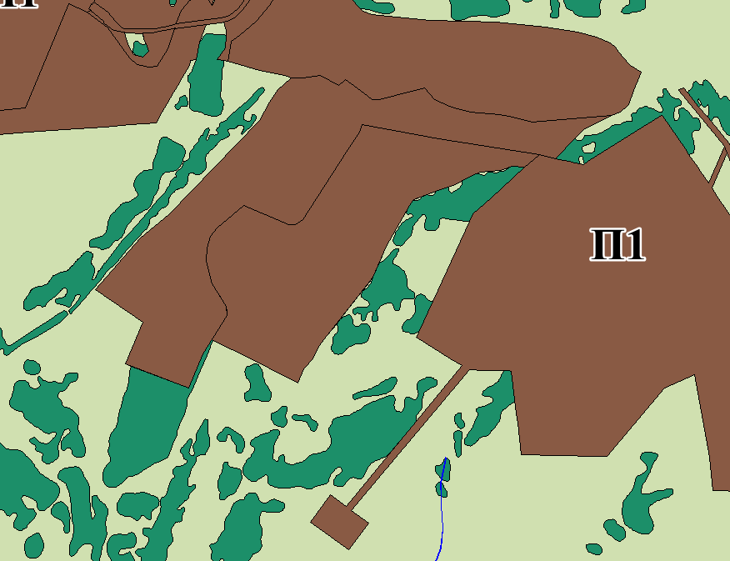
Условные обозначения
Приложение №3
к решению Совета народных депутатов Крапивинского муниципального округа
от _____________ № ____
Выкопировка схем территориального планирования
Тарадановского сельского поселения

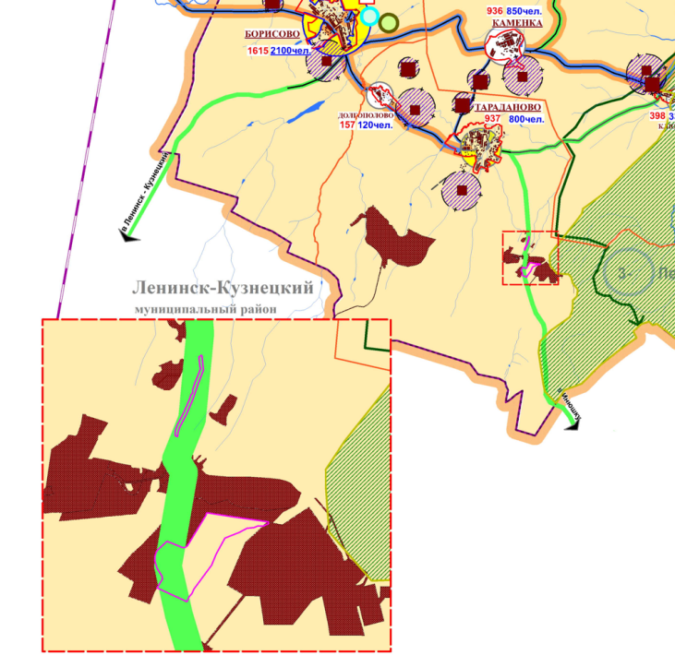
Схема размещения объектов промышленного и сельскохозяйственного производства

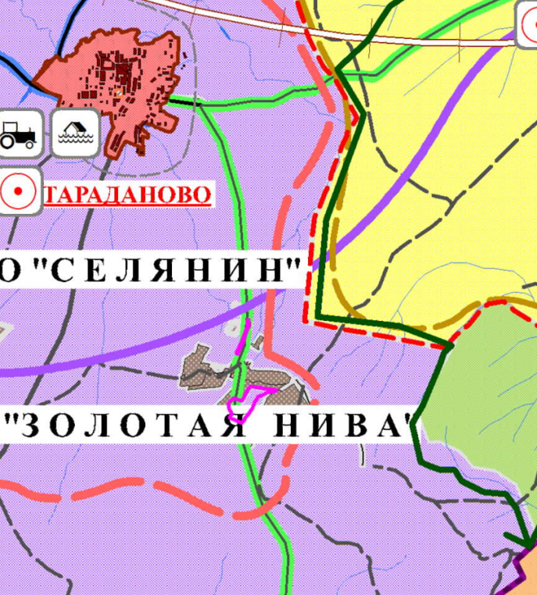
Схема распределения земель по категориям
